信息管理员操作手册

登录说明
访问地址：http://wsfwzx.hit.edu.cn
访问方式：校园内网访问。
注意事项：推荐使用谷歌、火狐、360（极速模式）最新版浏览器。否则不排除因浏览器不兼容而产生异常状况。如果使用360浏览器，请按照下图将浏览器切换为极速模式：
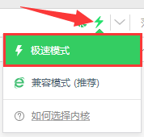

全媒体建设信息员使用说明

部门岗位信息维护
全媒体流程中第二个环节“基层单位相关负责人审批”的办理人设定为岗位“全媒体相关负责人”，二级部门或者学院可以自行维护本单位的基层相关负责人。
- 进入“部门岗位信息管理”菜单。
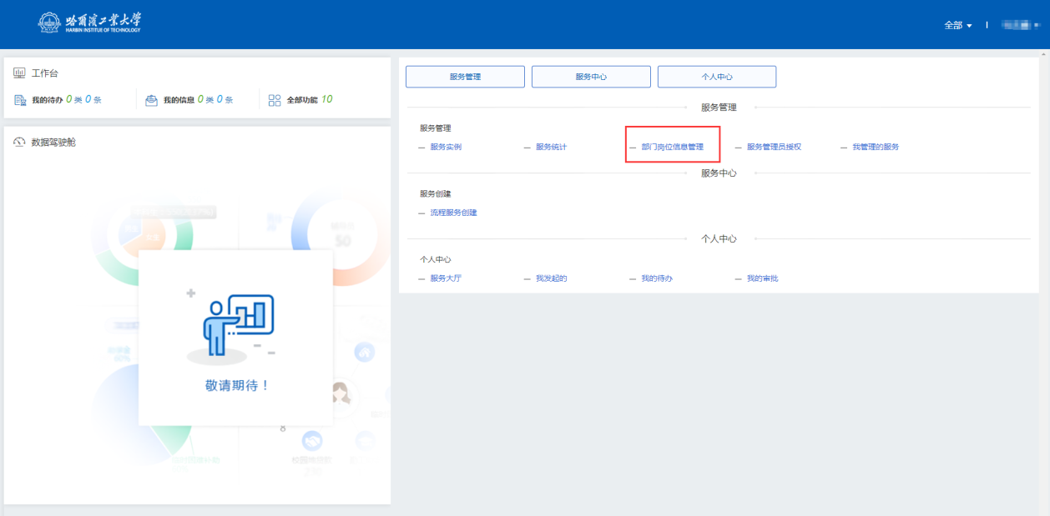
- 找到“全媒体相关负责人”，维护（增加）其岗位的人员。
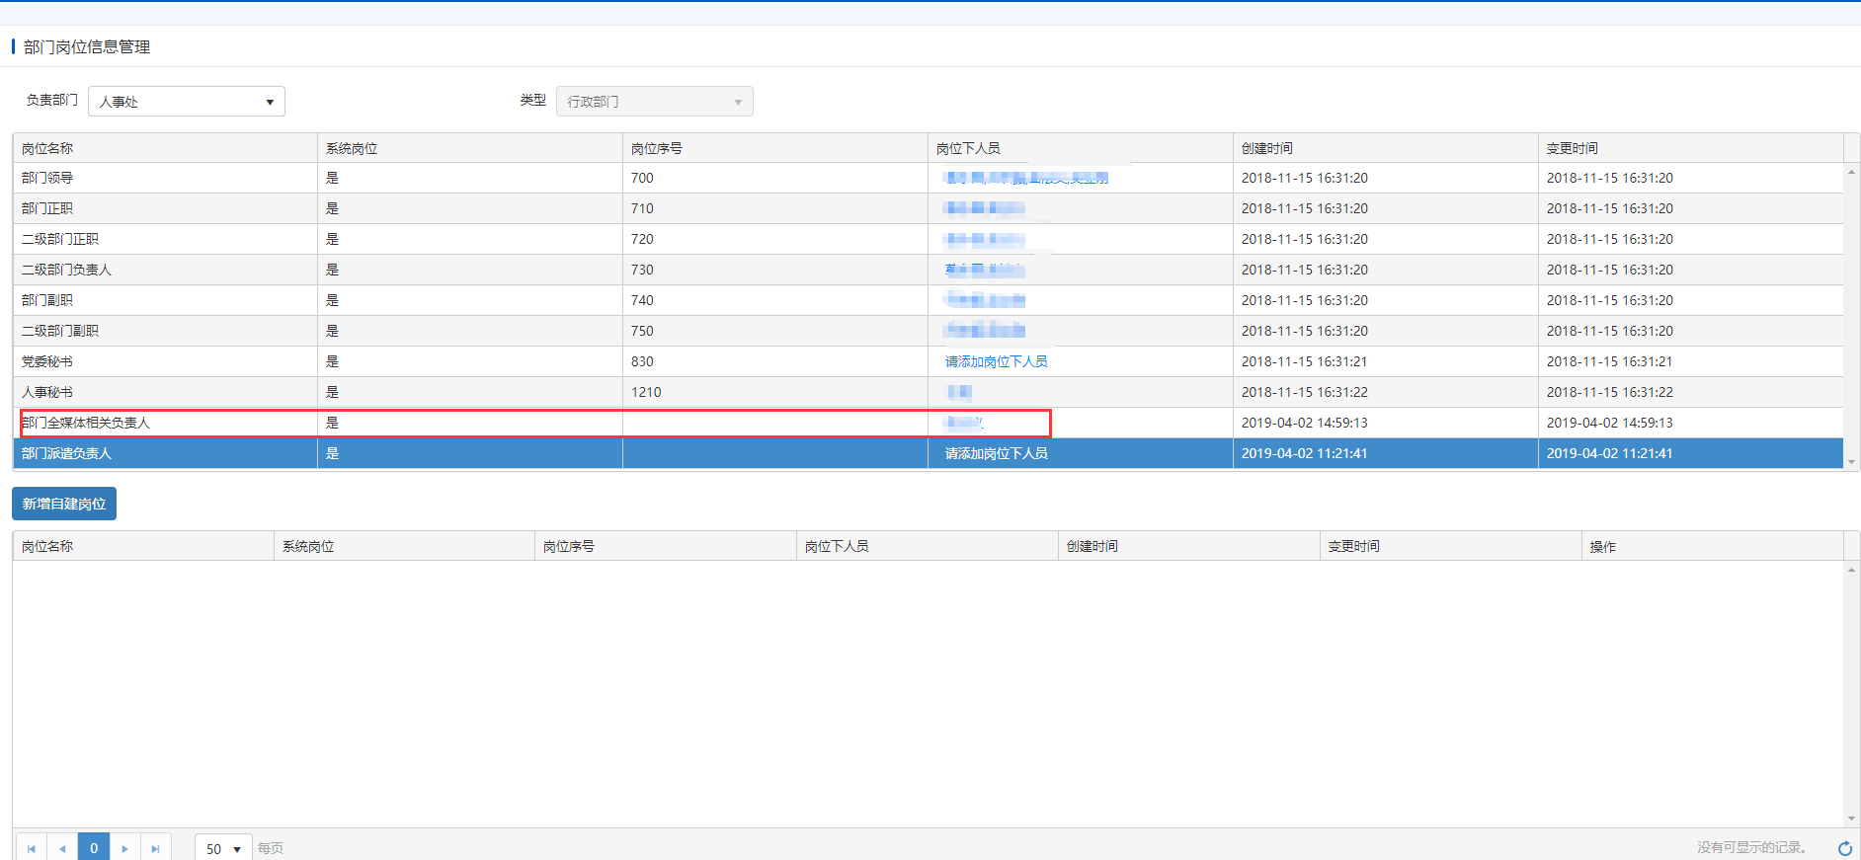
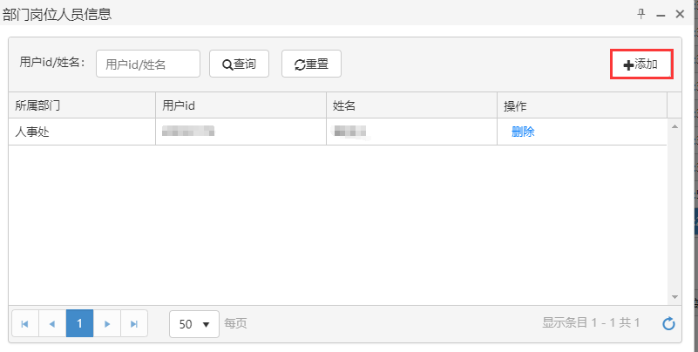

本部门服务管理统计
- 服务实例
点击“服务实例”。
能查看本部所申请运行的所有实例。
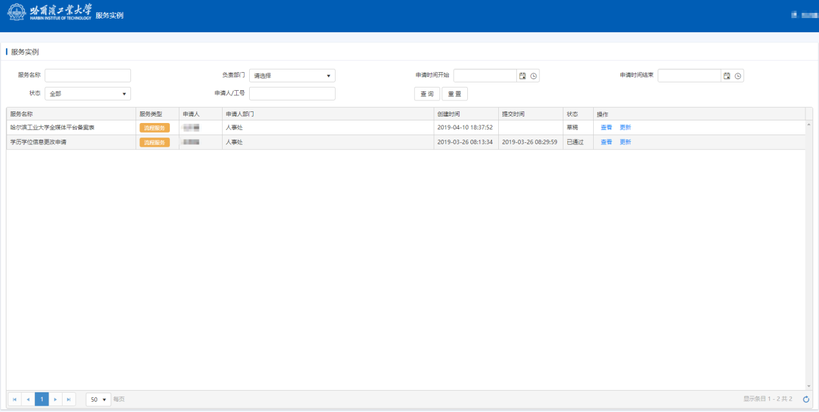
能查看所有填写表单详情以及轨迹、意见
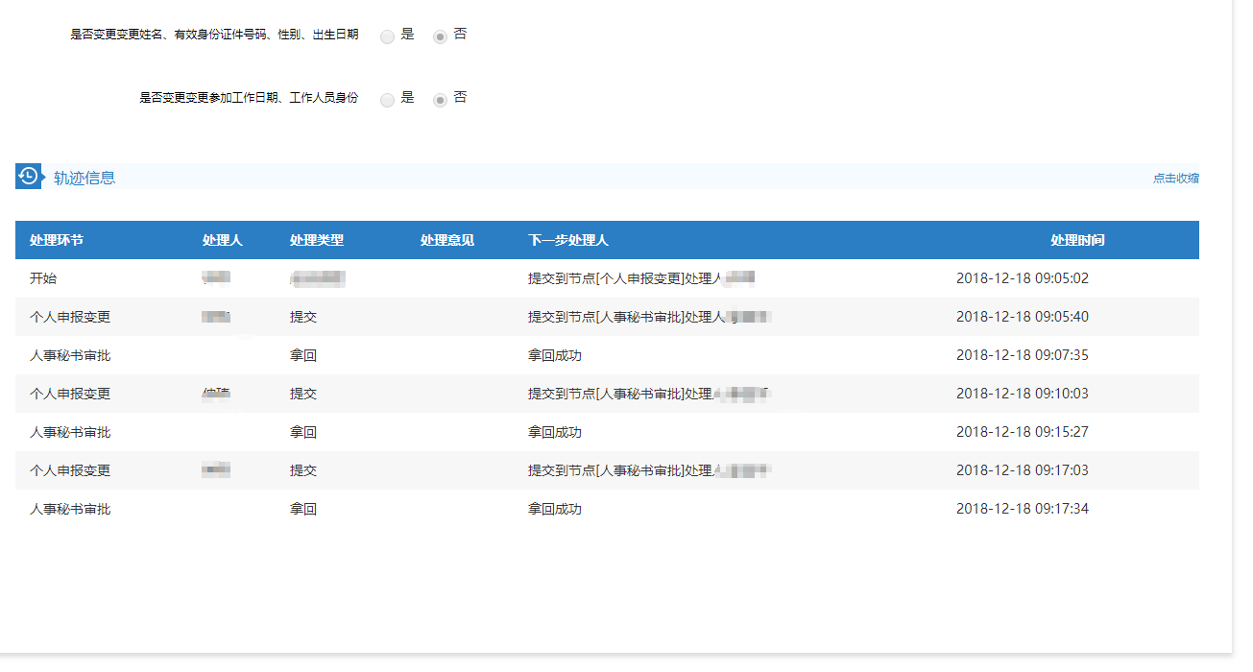
- 服务统计
点击“服务统计”菜单，选择对应的服务。
可以按照服务环节进行统计。
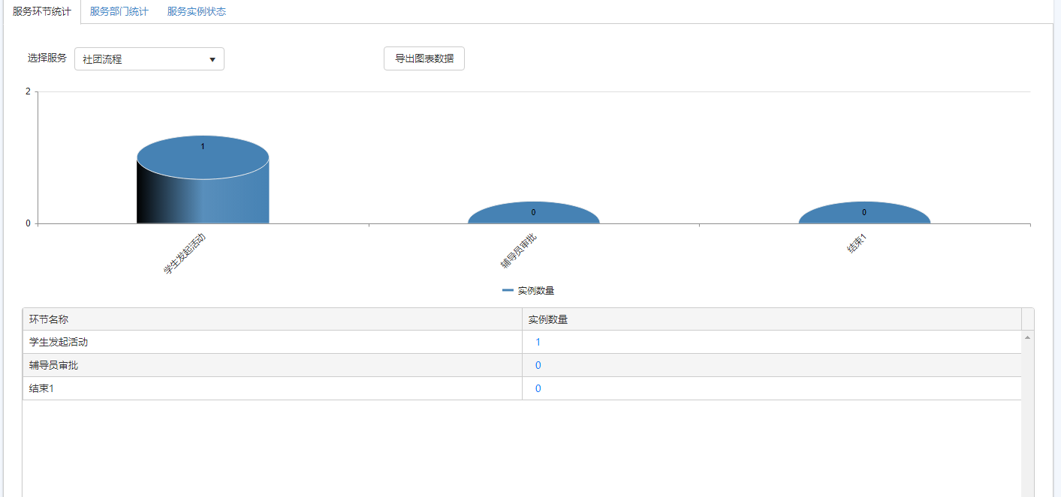可以按照部门进行统计。
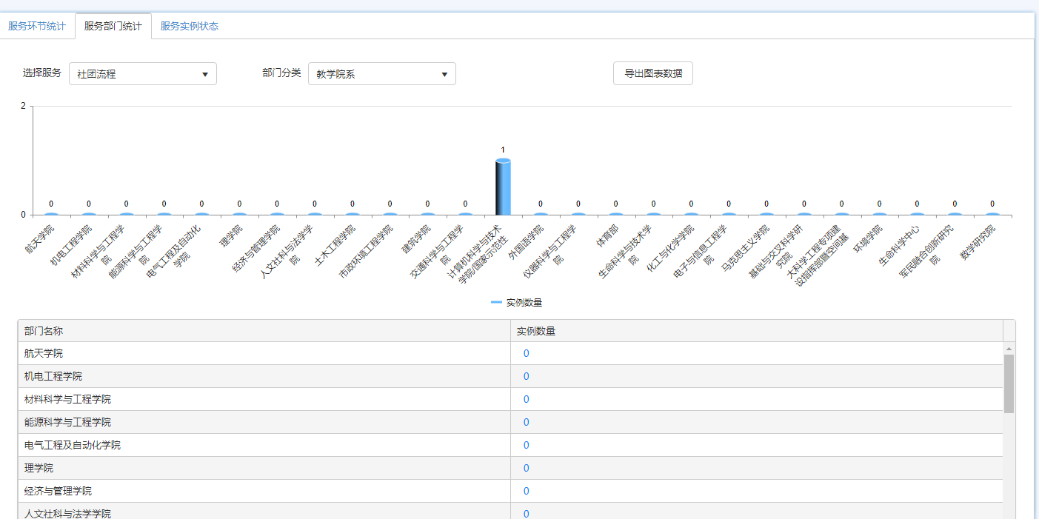
可以按照服务状态进行统计。
